**番茄采摘机器人机械臂避障路径规划**

**Obstacle avoidance path planning for robot arm of tomato picking robot**

**——尹建军、武传宇、Yang Simon X、Gauri S Mittal**

**毛罕平（《农业机械学报》2012）**

**一、科学问题**

**1.1 本文所涉及科学问题**

该论文叙述的是机械臂在存在形状复杂位姿各异的障碍物的环境中绕开障碍物并由末端精准摘取番茄果实的案例，主要涉及基于构形空间的多关节机械臂的避障路径规划问题。

**1.2 同行专家如何解决**

在该论文的作者着手进行研究之前，不少其他学者已经进行了机械臂的避障研究。王伟等人利用边界特征点和临界碰撞关节角来确定障碍物在构型空间(C-空间) 下的障碍域，陈靖波等人利用规则体的包络对障碍物近似建模。蔡建荣等人将空间障碍物等效为可以用数学描述的圆柱扇环，提出了一种茄子收获机器人机械臂在笛卡尔空间的避障方法。梁喜凤等人基于伪距离避障法进行具有冗余度番茄收获机械手的连杆避障运动规划与仿真。姚立建等人采用概率地图进行路径规划。李冬洁等人应用改进的分解运动速度控制算法(RMRC)进行机械臂的三维避障操作。

**1.3 本文所解决的问题**

从验证实验的实际结果来看，用临界碰撞关节角建立C-障碍空间的映射计算模型，适合解析计算，可获得封闭平滑的障碍域，能将工作空间的避障转换为构形空间连杆关节转角的计算。总之，对平面R-R机械臂的避障建模是正确的。

**1.4 本文解决方案效果**

以能量最优函数优选避障规划的关节终点角，利用A*算法可以得到平面R-R机械臂的避障路径，获得一系列表示空间连杆位置的相交竖直面，并在竖直面内进行其余关节角的规划。避障采摘番茄的试验表明，提出的避障路径规划方法是可行的，可以应用于番茄的自动收获。

**二、研究内容**

**2.1 理论与方法介绍**

由于在三维空间中研究机械臂的避障问题存在一定的困难，故作者巧妙地三维避障问题简化为了二维空间的机械臂避障路径规划问题，即把三维机械臂利用投影化为平面R-R型两杆机械臂（障碍物亦是如此）；然后利用避碰障碍圆的运动过程中的末端位置求解出各个关节角的一系列解；最后基于目标位置，利用A*法剔除多余的解、工作空间范围以外的解以及C-障碍空间内的解以得到一个能量最优的解。

**2.2 验证分析与实验效果**

为了验证结论的正确性，该论文的作者选取了一个带有普遍性的一个环境单元在实验室内进行验证实验。按照避障规划流程，机械臂带动夹持器能成功绕过障碍物，引导夹持器到达果实目标位置。试验表明，对平面 R-R 机械臂的空间映射建模是正确的，提出的避障路径规划是可行的。夹取番茄果实过程如图1所示。

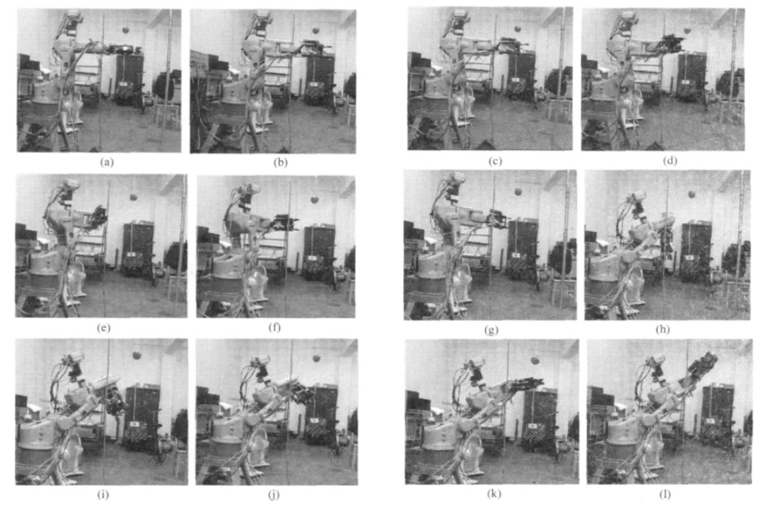

图1 机械臂避障夹取番茄过程

**三、论文存在问题及后续研究重点**

**3.1 论文存在问题**

该论文过于简化了机械臂的模型，一个六自由度的机械臂简化为二维空间上的双杆机械臂的约束条件比较多，而现实中大部分机器人可能不具备简化建模条件。

**3.2 后续研究重点**

1）多样复杂环境下机械臂的避障轨迹规划问题。

2）基于构形空间的关节型机械臂避障路径规划的方案的优化。

**四、该问题相关研究成果**

**4.1 相关论文一**

**（1）题目**：机器人C-空间障碍边界建模与无碰路径规划

**（2）作者介绍**：王伟，男，52岁，博士，主要研究机器人运动规划、虚拟现实；杨扬，男，64岁，教授，主要研究机器人油性装配和智能控制；元魁，男，61岁，博士，主要研究机器人智能控制、虚拟现实。

**（3）摘要**: 基于机器人与障碍实体的实际碰撞关系，通过对Ｃ-空间障碍的特性分析，定义了临界碰撞关节角，提出了基于临界碰撞关节角的Ｃ-空间障碍边界建模方法．该方法计算量小，可直接同机器人动态仿真模型相联，便于系统集成．路径搜索利用改进的A*算法，采用动态变步长并进行目标可见性测试，提高了搜索效率，并利用全局路径优化算法对路径进行了优化．仿真结果表明本文提出的算法对静态结构化环境下机器人操作机的路径规划是切实有效的。

**4.2 相关论文二**

**（1）题目**：番茄采摘机械手C-空间障碍计算方法

**（2）作者介绍**： 陈树人（江苏大学现代农业装备与技术省部共建教育部重点实验室教授博士后）；戈志勇（江苏大学现代农业装备与技术省部共建教育部重点实验室硕士生）；王新忠（江苏大学现代农业装备与技术省部共建教育部重点实验室副教授博士生）；尹建军（江苏大学现代农业装备与技术省部共建教育部重点实验室副教授博士）。

**（3）摘要**：采用将采摘工作空间中障碍物映射到关节空间（C-空间）的方法,结合番茄生长环境中障碍物的特点,通过计算机械手关节连杆与障碍碰撞的临界角,提出了一种番茄生长环境中的障碍物均可由1个、2个或3个点的临界碰撞角表示的工作空间到C-空间转换的计算方法。

**4.3 相关论文三**

**（1）题目**：水果收获机器人避障路径规划

**（2）作者介绍**：蔡健荣（江苏大学食品与生物工程学院副教授、博士）；赵杰文（江苏大学食品与生物工程学院教授、博士生导师）；Thomas Rath（汉诺威大学园艺与农业工程研究所教授、博士）；Macco Kawollek（德国汉诺威市30419 汉诺威大学园艺与农业工程研究所博士）。

**（3）摘要**：在综合分析路径规划研究的基础上，采用基于概率地图的路径规划方法，运用启发式搜索算法对水果收获机器人机械臂运动路径进行实时规划。在搜索过程中，以位姿点密度作为权重使路径向自由空间扩散，避免过度采样。为提高路径规划速度，采用延迟碰撞检测策略，可有效降低计算量。采用有向包围盒进行碰撞检测。最后利用虚拟现实技术，对水果收获时要绕过的支架和狭窄区域进行三维计算机模拟。结果显示，路径规划时间均小于0.15s，达到实时要求。

**模拟退火遗传算法在机械臂路径规划中的应用**

**Application of Simulated Annealing Genetic Algorithm in Manipulator’s Trajectory Planning**

**——宗玉杰、崔建伟（《测控技术》2018）**

**一、科学问题**

**1.1 本文所涉及科学问题**

该论文研究的是机械臂的路径规划问题，作者考虑使用经过优化的智能算法在保证各项约束的条件下获得最优路径。

**1.2 同行专家如何解决**

在机械臂路径规划的研究中，杨国军等人运用模糊遗传算法解决该问题，通 过对种群分别进行模糊控制和解模糊操作获得机械臂时间最优路径。该方法收敛速度较快，但在模糊控制时存在一定随机性，容易错过最佳收敛点。Khatib提出的人工势场法将机械臂的周围环境抽象成人造引力场，通过求解合力控制机械臂运动得出优化路径。此外，利用机械臂双臂的相对运动，张海涛等人提出了双臂协调操作的路径规划方法，该方法具有较高的精度，但在研究中未能引入加速度等约束条件，从而导致某些参数在实际操作中超出阈值。安凯等人将路径规划问题转化为微分方程的求解，利用变分法将能量消耗最小路径规划问题转化为泛函 求极值问题，这在计算方式上很具新颖性，但不可忽视仍存在着运算量较大、运行时间较长等缺陷。

**1.3 本文所解决的问题**

该论文将传统的遗传算法和退火算法相结合，提出了一种改进的模拟退火算法用于解决机械臂路径规划的最优化问题。

**1.4 本文解决方案效果**

在实验过程中机械臂运行顺畅，动态性能良好，位置跟踪误差始终保持在7mm以内，所以具有较小的系统冲击。与传统遗传算法相比，当迭代次数相同时，其运动耗时相对较少。因此提出的模拟退火遗传算法适用于机械臂的轨迹规 划问题。

**二、研究内容**

**2.1 理论与方法介绍**

为研究机械臂路径规划的最优解，该论文设计了自适应的模拟退火遗传算法，主要的核心处理有两处：

（1）与传统遗传算法中交叉率*Pc*和变异了*Pm*为常数不同，该论文对这两个参数进行了自适应调整，即



(1)



(2)

其中*f*max与*f*avg为群体中个体最大适应度和平均适应度，*f'*为进行交叉操作的两个个体适应度的较大值，*f*为即将变异个体的适应度，*ni*(*i* = 1,2,3,4)为待定参数。这样调整的目的是当适应度过低时，适当提高交叉率和变异率以求获得更高的适应度，而适应度高时则保留优良个体性能。

1. 借鉴模拟退火算法时，在全局范围内对适应度也做了调整，即

(3)



其中*fn*为第*n*个个体的适应度，*M*为种群大小，*g*为遗传代数，*T*为当前温度，*T*0为初始温度。这样调整的目的是当前期温度过高时，为避免个体之间适应度差异太大影响全局搜索，故缩小个体之间的差距；当后期温度降低时，反过来放大优秀个体适应度的优势，有利于最优个体的选取。

**2.2 验证分析与实验效果**

为了验证上述理论的可行性，该论文中选取了一种轻型冗余机械臂作为实验对象，采用常规的DH法来构建该机械臂的模型。该机械臂的实物图、尺寸图及DH坐标系图分别如图1、图2所示。

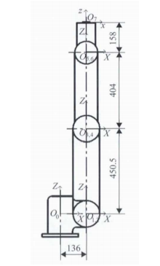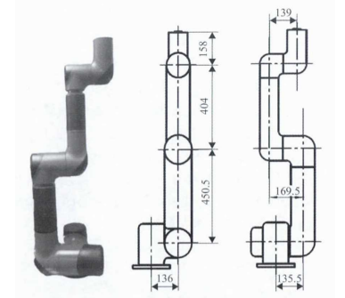

图2 机械臂DH坐标图

图1 机械臂实物图及尺寸图

该论文使用该机械臂分别对其末端的运动路程、速度、加速度进行了数值测定实验，其中利用机械臂末端的初始位置、初始速度、初始加速度和最终位置、最终速度、最终加速度共6个约束条件，将轨迹拟合为五项多项式。运动过程中，末端的运动路程、速度、加速度变化情况如图3~图5所示。

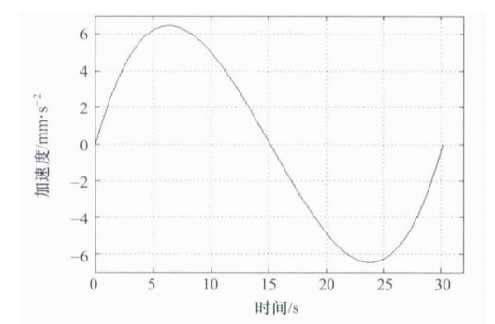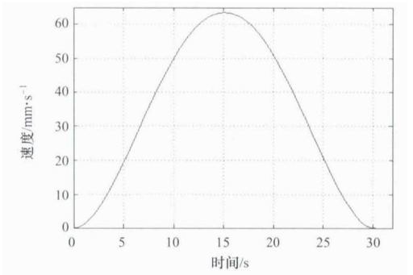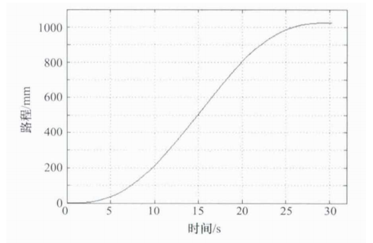

图3 末端路程 图4 末端速度 图5 末端加速度

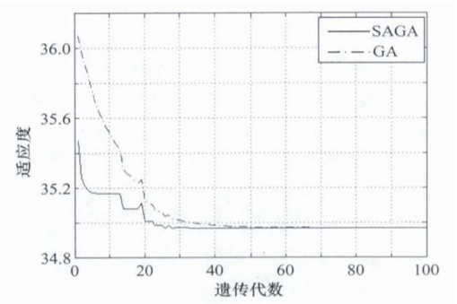从这三个曲线图来看，曲线非常平滑，变化连续。除此之外，为了比较算法性能，该论文还在仿真过程中引入了传统遗传算法进行对比，两种算法随迭代次数的变化情况如图6所示。由图6可以看出，模拟退火遗传算法达到最优解的遗传代数比传统算法要少，收敛速度更快。

图6 算法性能比较

**三、论文存在问题及后续研究重点**

**3.1 论文存在问题**

该论文引入模拟退火遗传算法对机械臂末端进行轨迹规划，从仿真结果来看，机械臂能够以较快的速度基本到达目标位置，但是在仿真的过程中，机械臂位置追踪误差最大达到7mm，对于一些定位精度要求较高的项目，该算法的精度不算太高。

**3.2 后续研究重点**

该论文后续的研究重点可以放在追踪误差的优化上，以便使得模拟退火遗传算法可以应用到更多的机械臂轨迹规划情景当中。

**四、该问题相关研究成果**

**4.1 相关论文一**

**（1）题目**：空间机械臂双臂协调操作路径规划算法

**（2）作者介绍**：张海涛(1979-)，男，山东烟台人，高级工程师，主要从事控制理论与控制工程等方面的科研与技术工作。

**（3）摘要**: 根据空间机械臂双臂协调操作过程中的两种典型运动—双臂末端无相对运动和双臂末端有相对运动,提出了相应的空间机械臂双臂协调操作路径规划算法。首先，建立空间机械臂双臂末端的运动学位置约束方程和速度约束方程，在笛卡尔空间对操作物进行路径规划，再通过求解协调运动的约束方程映射到关节空间，计算关节广义坐标的运动量。该算法计算效率高，且能保证双臂末端操作物体时有较高的精度。最后，通过由 2 个七自由度空间机械臂组成的双臂系统的协调操作可视化仿真验证了所提路径规划算法的有效性。

**4.2 相关论文二**

**（1）题目**：基于变分法的三关节机械臂能耗最小路径规划

**（2）作者介绍**：安凯(1957-)，男（汉族），山西代县人。研究员，博士后,主要研究工作是智能控制与光学工程。

**（3）摘要**：为解决三关节空间机械臂能耗最小路径规划问题,给出了空间机械臂能耗函数,将其视为各关节角函数的泛函,从而将能耗最小路径规划问题转化成了固定边界的泛函求极值问题。利用变分法求出了能耗最小路径的微分方程组。利用上三角矩阵逆矩阵的表示式,将微分方程组转化成以标准状态方程的形式表示的微分方程组。与微分几何的方法相比,这种方法避免了逆矩阵的运算,使转化过程的运算更加简单。针对一组三关节机械臂参数,利用Matlab进行了仿真,求出了以标准状态方程的形式表示的微分方程组初值问题的解。利用随机搜索方法通过初值问题的解得到了边值问题的解,实现了能耗最小路径规划,并证实了变分法的可行性。

**4.3 相关论文三**

**（1）题目**：机械手时间最优轨迹规划方法研究

**（2）作者介绍**：杨国军(1970-)，男，哈尔滨工业大学航天工程与力学系博士研究生、导师。研究方向为机器人轨迹规划及控制、遗传算法与模糊控制及其在机器人领域中的应用。

**（3）摘要**：提出一种基于模糊遗传算法的机械手时间最优轨迹规划方案.该方案对简单遗传算法进行了改进,将模糊原理应用于遗传算法,形成了模糊遗传算法,对遗传算法中的交叉概率及变异概率进行模糊控制,提高了算法的收敛速度,有效地避免了初期收敛的发生.在进行时间最优轨迹规划时,综合考虑了机械手的运动学与动力学特性,采用罚函数方法来处理力矩约束.经仿真研究表明,该方法简单实用,适用于大范围空间的轨迹规划,克服了传统的非线性规划方法容易陷入局部极小的不足。